**Муниципальное учреждение дополнительного образования**

**Дом детского творчества**

**Тема творческого проекта: «Времен связующая нить – моя родословная!»**

**Создание и изготовление семейного герба в технике ковровой вышивки»**

**Форма наставничества: «Педагог – учащийся»**

**Ф.И.О. наставника: Киракозова Оксана Арташевна**

**Ф.И.О. наставляемого: Фишер Стефания Станиславовна**

**г. Георгиевск**

**2024 г.**

Содержание

Введение

1. Актуальность проекта……………………………………… 3 стр.
2. Цель работы………………………………………………….. 3-4 стр.
3. Задачи………………………………………………………….. 4 стр.
4. История возникновения плетения………………………….. 4 стр.
5. Виды пряжи Alize Puffy……………………………………… 4 стр.
6. Разработка различных вариантов семейного герба……... 5 стр.
7. Анализ идей и выбор лучшего варианта………………….. 5 стр.
8. Наш выбор……………………………………………………. 5-6 стр.
9. Выбор инструментов, материалов…………………………. 6 стр.
10. Техника безопасности……………………………………….. 6-7 стр.
11. Технологическая карта……………………………………... 7-10 стр.
12. Расчет себестоимости вязаного «Семейного герба»…... 10-11 стр.
13. Вывод………………………………………………………….. 11 стр.
14. Экологическое обоснование………………………………… 11 стр.
15. Реклама изделия……………………………………………… 11 стр.
16. Список используемых источников………………………… 12 стр.
17. Заключение……………………………………………………. 12 стр.

**Введение**

**Актуальность проекта:**

Миллионы семей… И каждая семья особенная, непохожая на другие. У всех семей есть что-то интересное, необычное, что-то такое, о чём хотелось бы рассказать всем. А как же можно это сделать? Как рассказать всем о своей семье? Я решила сделать это с помощью герба. Не смотря на то, что сейчас можно пойти в магазин и купить подарок для близких и любимых нам людей, актуален тот подарок, который ты делаешь своими руками. На примере нашего творческого проекта «Времен связующая нить – моя родословная! «Создание и изготовление семейного Герба в технике ковровой вышивки».

Вязание всегда было, есть и будет актуальным и популярным. На сегодняшний день, как показывает статистика, каждый человек имеет в своем доме различные вязаные вещи. Это были и небольшие сумочки, расшитые бисером, и чулки, и шали. Любимое занятие добавляет в жизнь ярких красок, появляется какое-то увлечение, ради которого хочется развиваться и стараться.

Родословная моей семьи.

Что может быть семьи дороже?

Теплом встречает отчий дом,

Здесь ждут тебя всегда с любовью

И провожают в путь с добром!

Любите и цените счастье.

Оно рождается в семье.

Что может быть её дороже!

В этих строках очень просто толкуется понятие «человеческое счастье». Оно – в семье. «Где одному не справиться, там род поддержит» - гласит народная мудрость. И на самом деле так. В самые трудные минуты жизни именно близкие, родные люди становятся надежной опорой и защитой. Человек же, любой человек - лишь звено в цепочке поколений.… Одно поколение сменяется другим, передается какой-то опыт. А ведь передать своим детям, внукам можно не только какие-то материальные ценности, но и бесценный духовный опыт. Я уверена, что, учитывая ошибки прошлого, легче познать себя, определить своё предназначение и место в жизни, познать свою собственную ответственность перед семьей. Но, думаю, каждый мыслящий человек хотя бы раз задавался вопросом… Как выглядит мой семейный герб?».

Герб – это условное изображение, являющееся символом и отличительным знаком государства, города, рода, отдельного лица, отражающее исторические традиции владельца.

**Цель работы:**

1.Создание собственного «Семейного герба» (в ковровой технике);

2. Создание и разработка буклета посвященного международному дню семьи -15 мая.

**Задачи:**

1. Познакомиться с историей плетения;

2. Проанализировать виды пряжи Alize Puffy;

3. Рассмотреть варианты материалов для изготовления изделия;

4. Организовать рабочее место;

5. Подобрать материал для изделия с правильным сочетанием цвета;

6. Связать семейный герб;

7. Создать и изготовить буклет «Семейный герб».

**История возникновения плетения**

Свой творческий проект я, Фишер Стефания с педагогом наставником Киракозовой О.А., решили начать с изучения истории плетения и истории возникновения плетенного изделия.

Пряжа Puffy от известного турецкого бренда Alize покорила немало сердец рукодельниц. Она представляет собой основную нить с уже готовыми петельками, которые нужно просто вставлять друг в друга, руками, без использования инструментов для вязания. В зависимости от способа продевания петель получится вязаное полотно с тем или иным узором. Работать с этой пряжей одно удовольствие: вязание продвигается очень быстро и легко, а изделие получается умилительно нежным. «Это не пряжа. Это – сказка!», так отзываются о Puffy те, кто имел счастье держать её в руках и работать с ней.

История бренда началась в 1984 году. Его создала небольшая группа увлеченных людей, которых занимало производство пряжи, текстиля и сопутствующих аксессуаров, а также новые технологии и методики в этой области. Пряжа Alize выпускается турецкой фабрикой Yunteks, которая была основана в 1984 году в Стамбуле.

**Виды пряжи Alize Puffy**

ALIZE COTTON GOLD – классическая пряжа категории “50 хлопок 50 акрил”. Отличное сочетание экологичности и гигроскопичности хлопка с формоустойчивостью акрила.

ALIZE PUFFY – плюшевая, фантазийная и очень мягкая пряжа для вязания руками на пальцах. Спицы и крючки не требуются. Нить изготовлена в виде петелек длиной 4 см. Благодаря структуре и мягкости из пряжи Пуффи получаются очень легкие, нежные, стильные и комфортные изделия.

ALIZE PUFFY FINE – очень классная ниточка. Еще одна из самых любимых в Ализе. Приглушённая палитра. Подойдёт как на осень-весну плотным узором, так и на прохладный летний вечер – более ажурный вариант. Очень экономный за счёт объёмного акрила.

**Разработка различных вариантов семейного герба**

Как помочь своей задумке осуществиться мы знали. В первую очередь начали изучать работы других людей, сайты интернета в которых можно прочитать и воплотить в жизнь творческие замыслы. А также во время работы, Стефании, пригодились знания и умения, полученные на уроках технологии.

Герб семьи – это фамильная символика, нравственное родовое наследие. Я, наставляемая Фишер Стефания, ученица 4 класса, мне 11 лет. Символ моего семейного герба разрабатывался с учетом всех пожеланий моих членов семьи и педагога наставника. В моей семье 7 человек. Папа, мама, я, два брата 20ти и 11ти лет и две сестры, 23 года старшей и 2года младшей. Из множества предложенных вариантов (варианты прилагаются) был выбрала один, воплощая свою идею в которой наиболее полно отражает нашу семью. Семейный герб решила выполнить своими руками, под пристальным контролем педагога, используя свой талант и мастерство. Он как реликвия, будет храниться и передаваться из поколений в поколения.

**Анализ идей и выбор лучшего варианта**

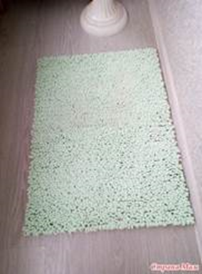 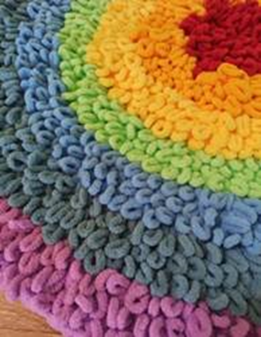 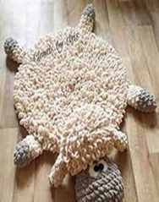

**Модель № 1 Модель № 2** **Модель № 3**

**Наш выбор**

Когда мы, с моим педагогом наставником Киракозовой О.А., обосновали возникшую проблему и потребность, то сразу поняли: наша задача - изготовить семейный герб из пряжи Аlize puffy, для оживления интерьера моего дома решили объединить модель №1 и №2. Таким образом у нас получится прямоугольный герб, с 7ю зелеными листочками, буквой «Я» и цифрой «7» (эскиз работы прилагается ниже). Для воплощения нашей идеи, мы подобрали подходящую цветовую гамму. Основным цветом герба стал желтый, рисунок состоит из зеленого (листья) и красного (цифра «7» и буква «Я»).

Каждый цвет герба имеет свое значение:

желтый цвет: щедрость, благородство, справедливость;

зеленый цвет: радость, изобилие, молодость;

красный цвет: любовь, смелость, мужество.

Эскиз работы «Семейный герб»

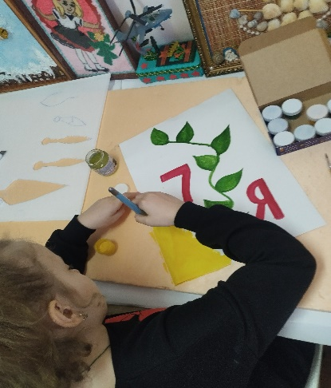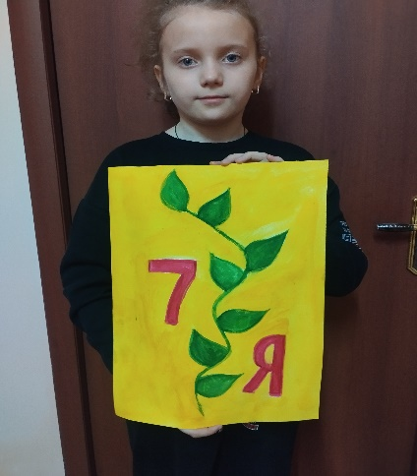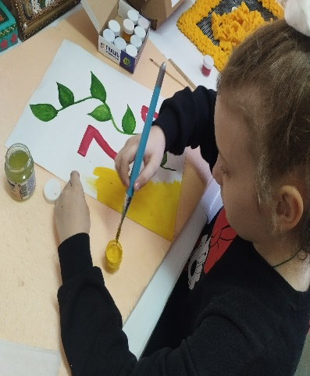

**Выбор инструментов, материалов**

- пряжа (alize puffy) – 6 мотков;

- крючки 2 шт. - (2,5 мм и 2мм);

- пластиковая канва для вышивания;

**-** один лист бумаги, формат А3;

- гуашь трех цветов: желтого, зеленого, красного;

- кисть;

- простой карандаш;

- ножницы;

- линейка.

(Инструменты и материалы, на фото)

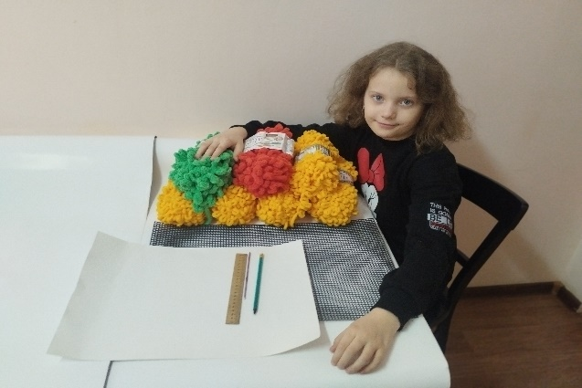

**Техника безопасности:**

1.Проверить крючок перед началом работы. Кончик крючка не должен быть слишком круглым и острым.

2. Рабочий инструмент и материал разложить в установленном месте, в удобном и безопасном для пользования порядке.

3. Содержать в порядке и чистоте рабочее место, не допускать загромождения его инструментами, мусором.

4. Быть внимательным, не отвлекаться и не мешать другим.

5. Передавать крючок только тупым концом.

6. По окончании работы острие крючка закрыть специальным колпачком и убрать в отведенное для него место (пенал, чехол).

7. Не оставлять крючок без присмотра на своем рабочем месте.

8. В случае плохого самочувствия или травмирования прекратить работу, поставить в известность педагога.

**Технологическая карта**

|  |  |  |
| --- | --- | --- |
| **№** | **Описание работы** | **Графический рисунок** |
| 1 | Подготовить инструменты и материалы |  |
| 2 | Вставьте крючок в отверстие пластиковой канвы, отступив от бокового и верхнего края по 1 клетки. Накиньте первую петлю пряжи на крючок и протяните через отверстие сетки |  |
| 3 | Повторяйте пункт первый до конца ряда, отступая вбок по 4 клетки |  |
| 4 | Отступите от предыдущего ряда 1 клетку вниз и начните новый ряд. Затем повторяйте до конца канвы. Предварительно наносим рисунок на канву белой гуашью |  |
| 5 | Добавляем другие цвета пряжи. И так повторяем до конца вязания канвы |  |
| 6 | Наш «Семейный герб» готов |  |
| 7 | Следующий этап проекта. «Создание и разработка буклета к международному дню семьи» |  |
| 8 | Распечатка буклетов и показ их с готовой творческой работой |  |
| 9 | Заключительный этап проекта. Раздача буклетов на родительском собрании |  |

**Расчет себестоимости вязаного «Семейного герба»**

Материальные затраты.

Расчёт материальных затрат приведён в таблице.

|  |  |  |  |
| --- | --- | --- | --- |
| **№** | **Наименование материалов** | **Израсходовано** | **Стоимость единицы товара (руб.)** |
| 1 | Нитки (Аlize puffy) | 6 мотков пряжи.  Желтого цвета, ушло 4 мотка, в одном матке было 14,5 м., израсходовали 58 метров (4м.902см – петли); зеленого цвета, ушел 1 моток, в одном матке было 9 м., израсходовали весь (8м.54 см– петли); красного цвета, ушел 1 моток, в одном матке было 9 м., ушло 77 см, осталось 8,23 см. На букву «Я» ушло (50 см., на цифру «7» ушло 27см -петель) | Цена одного мотка 250 р. 6шт.  мотков=1500 т. руб. |
| 2 | Канва для вышивания -пластиковая для рукоделия | 1 шт., 50Х33 см., ячейка 4 см., цвет черный | Цена 250 руб. |
| 3 | Крючки | 2 шт., один 25 мм, второй 3 мм | Цена 50 руб. |
| 4 | Лист белой бумаги ф. А3 | 1 шт. | Был в наличии |
| 5 | Краска «Гуашь» | 4 шт., белого, зеленого, красного, желтого цвета | Были в наличии |
| 6 | Простой карандаш, линейка, ножницы | По 1 шт. | Были в наличии |
| 7 | Цветные буклеты посвященные международному дню семьи - 15 мая | 15 шт. | Цена 200 руб. |
| **Общая цена на материалы составила 2000 руб.** | | | |

**Вывод**

Для меня затраты на творческий проект составили 2000 рублей. Если мы бы купили это изделие в магазине, оно бы стоило в два раза больше нашей стоимости. Для ценителей прекрасного в декоративно – прикладного творчества мы думаем, что это вполне приемлемая цена. Такие изделия пользуются спросом для подарков и интерьером для дома.В ходе работы над проектом я создала герб своей семьи, узнала, какие гербы существуют, как составляются. Мне было очень интересно этим заниматься. По окончанию срока службы изделие подвергается биохимическим процессам естественным путём или легко утилизируется при естественных процессах тления или горения, изделие не загрязняет окружающую среду.

**Экологическое обоснование**

Во время работы отходов, загрязняющих природу, не было, поэтому изделие экологически чистое, гипоаллергенное. В процессе выполнения творческой работы использовались экологически чистые материалы, не содержащие вредных химических веществ. Процесс изготовления изделий

является также экологически чистым, не влияющим на здоровье человека. Чем экономичнее будут использоваться материальные ресурсы, тем меньше потребуется добывать природного сырья и соответственно меньше разрушать природную среду.

**Реклама изделия**

Возьмите в руки нитки и крючок,

Войдите в Интернет для вдохновенья.

Свяжите для дома теплый коврик

На зависть всем и всем на удивленье.

И пусть будет в доме уют,

А рядом будут близкие, родные.

И от простуд пускай ваш коврик хранит,

Даря возможность видеть сны цветные!

**Список используемых источников**

1. https://candy-yarn.com.ua/a388811-kak-vyazat-rukami.html.

2. https://7kotow.ru/text-articles/obzor-pryazhi-puffy-alize/

3. https://blog.mirkrestikom.ru/obzor-prjazhi-alize-puffy-i-alize-puffy-fine-kak-i-chto-iz-nee-vjazat/

4. http://www.hnh.ru/handycraft/2011-04-12-3

5. http://symbolist.ru/color.html

6. http://www.list7i.ru/?id=375&mod=boards

7. https://candy-yarn.com.ua/a388811-kak-vyazat-rukami.html.

8. https://7kotow.ru/text-articles/obzor-pryazhi-puffy-alize/

9. https://blog.mirkrestikom.ru/obzor-prjazhi-alize-puffy-i-alize-puffy-fine-kak-i-chto-iz-nee-vjazat/

**Заключение**

Вот я и закончила работу над творческим проектом, на тему «Времен связующая нить – моя родословная! «Создание и изготовление семейного герба, в технике ковровой вышивки!». Я считаю, что моя работа удалась. Под пристальном контроле моего педагога наставника Киракозовой О.А., мной было потрачено много сил и старания. Проявив немного внимания и терпения, я добилась желаемого результата. Полученная работа, недорога, но красива и производит положительный эмоциональный эффект. Считаю, что с поставленной перед собой задачей я полностью справилась. В заключение хочется сказать, что я получила огромное удовольствие при выполнении семейного герба. С помощью такой работы можно внести частичку радости и хорошего настроения. В процессе выполнения творческой работы я узнала, что существует вид вязания, доступный даже тем, кто не владеет приёмами вязания спицами или крючком. Для этого существует пряжа – Alize, которая имеет много вариаций. Пряжа является экологически чистым продуктом для изготовления разных изделий.

Я, как педагог дополнительно образования Дома детского творчества, оценила на отлично готовый результат работы над проектом моей наставляемой, Фишер Стефании. Работа в ковроткачества необычна и интересна. По окончании работы я проверила качество её выполнения. Получилось чисто и аккуратно. Выполнение проекта способствовало развитию возможностей в области ковроткачества, овладению технологического мастерства. Понравился внешний вид работы, цветовая гамма, усидчивость и желания связать свой семейный герб. Учащаяся испытала много положительных эмоций, ведь пряжа на столько мягкая и приятная на ощупь, что не возможно оторваться от вязания. Считаю, что работа над творческим проектом наставничества «Педагог – учащийся» удалась и прекрасно дополнит интерьер дома наставляемой Фишер Стефании. Результат полностью оправдал мои ожидания.